Somaliere i Aarhus Vest frygter at miste opholdstilladelser
18. MARTS 2019 AF PETER FROM JACOBSEN
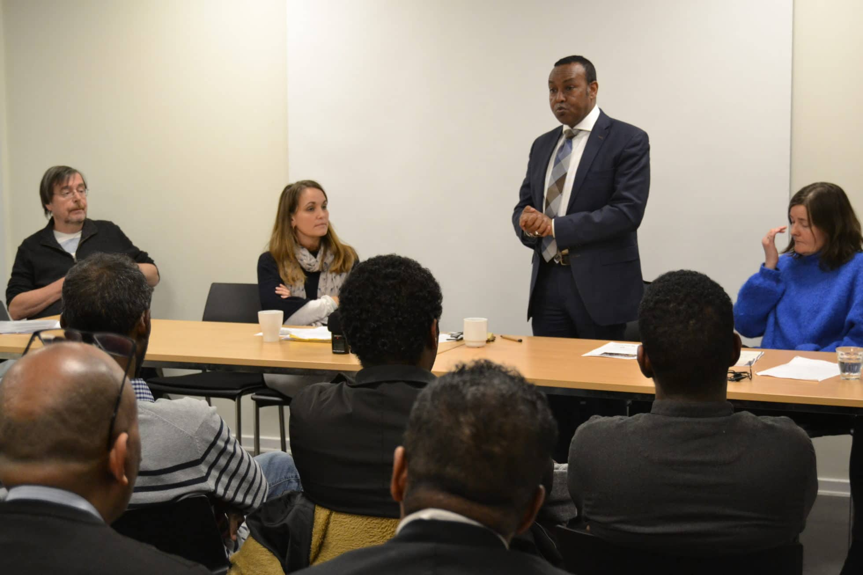”Mange familier og enkeltpersoner er i klemme: De er afvist her, men de kan ikke rejse hjem”, sagde talsmand for AarhuSomali, Abdirashid Sheikh, på mødet. På billedet ses desuden fra venstre medarrangør John Graversgaard og advokat Helle Holm Thomsen.

Op mod 1000 somaliere i Danmark har de seneste måneder mistet deres opholdstilladelse i Danmark. Forleden var en stor gruppe somaliske familier i Aarhus Vest samlet for at høre nyt. Bliv ved med at arbejde, spille fodbold og lære dansk, lød rådet fra advokat Helle Holm Thomsen.
”Hold øje med jeres e-boks hver dag! Og søg hjælp til at prøve at forstå hvad Udlændingestyrelsen skriver til jer!”
Sådan lød rådet fra advokat Helle Holm Thomsen til de mange bekymrede somaliere, som frygter at miste deres opholdstilladelse i Danmark.
Foreningen AarhuSomali havde indkaldt til orienteringsmøde om de mange udvisningssager. Udlændingestyrelsen har udvalgt cirka 1600 sager, hvor somaliere har søgt asyl i Danmark. Af dem har knap 1000 mistet deres opholdstilladelse og går en uvis skæbne i møde i Danmark.
En del klager til Flygtningenævnet, og nogle får medhold. Andre rejser videre til bl.a. Tyskland, men risikerer at blive sendt tilbage og må forvente at skulle flytte til de meget omtalte udrejsecentre.
”Mange af de somaliere, som fik opholdstilladelse i Danmark omkring 2012, bliver afvist nu. Mange siger, at de føler sig godt integreret i Danmark – men der skal altså noget til, før man får lov til at blive”, forklarede advokat Helle Holm Thomsen.
Hun fortalte om en ny lovstramning 1. marts, der betyder, at Folketinget nu giver Udlændingestyrelsen ret til at inddrage opholdstilladelser, også hvis personen har job eller taler dansk. Samtidig vil forlængelser af opholdstilladelser fremover blive midlertidige.
”Mange er i klemme”
En ung somalier, Zacharias, fortalte på mødet om sin situation: Han kom til Danmark i 2014 og fik opholdstilladelse, har taget sprog- og integrationskurser og har de sidste par år været i arbejde. Alligevel fik han d. 21. februar besked fra Udlændingestyrelsen, at han ikke længere har opholdstilladelse i Danmark og skal forlade landet senest den 28. marts.
Ifølge Abdirashid Sheikh, mentor for talrige somaliske familier og talsmand AarhuSomali, er Zacharias´ situation typisk for mange af de knap 1000 somaliere, som i de seneste måneder har mistet deres opholdstilladelse.
”Uanset hvad du gør, så skal du hjem. Om du er godt integreret eller ej, det betyder ingenting. Regeringen vælger at køre på de svage grupper, somaliere, afghanere og syrere – dem der ikke kan forsvare sig”, sagde han på mødet.
”Mange familier og enkeltpersoner er i klemme: De er afvist her, men de kan ikke rejse hjem. Danmark er ikke længere det land, vi troede, vi kendte”, sagde Abdirashid Sheikh.
Man skal selv bevise at man er udsat
Advokat Helle Holm Thomsen, som fører mange sager for flygtninge og indvandrere forklarede, at Udlændingestyrelsens praksis blandt andet er styret af flere domme fra Den Europæiske Menneskerettighedsdomstol.
Domstolen afgjorde i 2013, at situationen i Somalia nu var sådan, at flygtninge ikke længere automatisk havde krav på beskyttelse i Europa. Det medførte, at Folketinget i 2015 ændrede udlændingeloven, så man nu selv skulle godtgøre, at man vil være i fare, hvis man vender hjem til Somalia.
”Man skal bevise, at man er udsat for en særlig risiko, f.eks. på grund af at man har været i konflikt med Al-Shabaab. Man skal kunne påvise, at man har en sag”, forklarede Helle Holm Thomsen.
Hun forklarede, at Udlændingestyrelsen også ser på, om man er blevet godt integreret og har et netværk i Danmark, men at kravene er blevet skærpet.
Indkaldes til møde
Hun opfordrede somalierne til at fortsætte med at arbejde, tage uddannelse, spille fodbold og lære dansk. Og at forberede sig rigtig godt, når man bliver indkaldt til møde med Udlændingestyrelsen.
”I skal ikke bare møde op til samtalen med Udlændingestyrelsen, men forberede jer godt. Fortæl om alle jeres problemstillinger i Somalia og fortæl om jeres dagligdag her.”
Hun fortalte om eksempler, hvor folk bliver kaldt ind til møde, uden at vide hvorfor. Der kan blandt andet blive spurgt ind til, hvad de tidligere har sagt siden ankomsten til Danmark i 2012.
”Hvis Udlændingestyrelsens folk har set noget på Facebook, eller man har sagt noget andet end tidligere, skal man være forberedt på at blive tæsket hele møllen igennem. Nogle bryder grædende sammen”, fortalte advokaten.
Hendes bedste råd til somalierne var at forsøge at få en permanent opholdstilladelse i Danmark. Først da vil de være på sikker grund.
Situationen i Mogadishu
Der er stor uenighed om situationen i Somalia. Flygtningenævnet baserer sit arbejde på rapporter, der beskriver situationen som mere stabil nu end tidligere, men mange somaliere hører fra familie og venner i landet, at der fortsat er masser af klan-opgør, og at terror-organisationen Al-Shabaab stadig spreder skræk og rædsel, især i områderne omkring hovedstaden Mogadishu.
”Det er stadig meget usikkert, om man vil kunne overleve i Mogadishu. I går mistede 15 mennesker livet der”, sagde Abdirashid Sheikh fra AarhuSomali.
”Vores børn går i skole sammen og spiller fodbold sammen”
Asim Perendija fra Dansk Flygtningehjælp opfordrede til, at familier som mister opholdstilladelsen, til at henvende sig. Man vil så kunne få økonomisk hjælp til at vende tilbage til hjemlandet.
”Vi hjælper folk med at få lidt økonomisk hjælp. Hvis man har fået en afgørelse fra Udlændingestyrelsen, vil vi behandle den rigtig hurtigt”, sagde han.
Flere borgere fra Odder deltog i mødet og fortalte, om hvordan man dér har støttet udviste somaliske familier, blandt andet ved at skrive breve til myndighederne og lave støttearrangementer på torvet i Odder.
”Vores børn går i skole sammen og spiller fodbold sammen. Det er familier, vi kender. Derfor er vi berørt. Som naboer og borgere er vi bekymrede for, hvad sker der med vores land. Vi må råbe højt og ikke være ligeglade”, sagde Jule Pedersen på vegne af flere af de fremmødte.
https://voresbrabrand.dk/blog/somaliere-i-aarhus-vest-frygter-at-miste-opholdstilladelser/

